BỘ ĐỀ KIỂM TRA THEO CHƯƠNG  VẬT LÍ 12 – CHƯƠNG TRÌNH GDPT 2018  ——————— | ĐỀ KIỂM TRA ĐÁNH GIÁ NĂNG LỰC  Môn: VẬT LÍ – Lớp 12  Thời gian làm bài: 50 phút

ĐỀ KIỂM TRA CHƯƠNG I – ĐỀ SỐ 02
Chương I – Vật lí nhiệt
Mã đề: C1-02 | Cấu trúc: 18 câu trắc nghiệm + 4 câu đúng/sai + 6 câu trả lời ngắn (28 câu, 40 lệnh hỏi)
Họ và tên học sinh: ................................................. | Ngày làm bài: ...../...../.......... Điểm: ..........

Cho biết: nhiệt dung riêng của nước 4200 J/(kg·K); của nước đá 2100 J/(kg·K); của nhôm 880 J/(kg·K); của sắt 460 J/(kg·K); của đồng 380 J/(kg·K); của chì 130 J/(kg·K). Nhiệt nóng chảy riêng của nước đá 3,34·10⁵ J/kg; nhiệt hoá hơi riêng của nước 2,26·10⁶ J/kg. Áp suất khí quyển chuẩn; nước sôi ở 100 °C và nước đá nóng chảy ở 0 °C.

PHẦN I. Câu trắc nghiệm nhiều phương án lựa chọn.
Thí sinh trả lời từ câu 1 đến câu 18. Mỗi câu hỏi thí sinh chỉ chọn một phương án.
Câu 1. Đơn vị đo nhiệt nóng chảy riêng của một chất trong hệ SI là
A. J/K. | B. J/(kg·K). | C. J/kg. | D. J.
Câu 2. Nhiệt độ của một vật là đại lượng đặc trưng cho
A. tổng số phân tử chứa trong một đơn vị thể tích của vật.
B. tổng nội năng chứa trong toàn bộ khối lượng của vật.
C. khả năng dẫn nhiệt của chất cấu tạo nên vật đó.
D. mức độ chuyển động nhiệt của các phân tử cấu tạo nên vật.
Câu 3. Trong thang Kelvin, nhiệt độ của nước đá đang tan ở áp suất chuẩn là
A. 373,15 K. | B. 0 K. | C. 100 K. | D. 273,15 K.
Câu 4. Quá trình chuyển từ thể lỏng sang thể rắn của một chất được gọi là sự
A. nóng chảy. | B. đông đặc. | C. ngưng tụ. | D. hoá hơi.
Câu 5. Trong công thức tính nhiệt lượng Q = mcΔt, đại lượng c được gọi là
A. nhiệt dung của toàn bộ vật đang xét.
B. nhiệt nóng chảy riêng của chất cấu tạo nên vật.
C. nhiệt hoá hơi riêng của chất cấu tạo nên vật.
D. nhiệt dung riêng của chất cấu tạo nên vật.
Câu 6. Nhiệt lượng là
A. phần nội năng vật nhận thêm hay mất bớt đi khi có công được thực hiện.
B. phần nội năng vật nhận thêm hay mất bớt đi trong quá trình truyền nhiệt.
C. tổng nội năng mà vật đang chứa ở một nhiệt độ xác định nào đó.
D. đại lượng đo mức độ chuyển động nhiệt của các phân tử trong vật.
Câu 7. Nói nhiệt dung riêng của đồng là 380 J/(kg·K) có nghĩa là
A. cần cung cấp 380 J để 1 g đồng tăng thêm 1 K nhiệt độ.
B. cần cung cấp 380 J để làm nóng chảy hoàn toàn 1 kg đồng.
C. cần cung cấp 380 J để 1 kg đồng tăng thêm 1 K nhiệt độ.
D. trong mỗi kilôgam đồng luôn chứa một nội năng bằng 380 J.
Câu 8. Khi hai vật tiếp xúc nhiệt với nhau và đã đạt trạng thái cân bằng nhiệt thì hai vật đó
A. có cùng nhiệt dung riêng. | B. có cùng nội năng.
C. có cùng nhiệt độ. | D. đã trao đổi hết nội năng cho nhau.
Câu 9. Khi đun nước bằng ấm điện, nếu tiếp tục đun sau khi nước đã sôi thì
A. nhiệt độ của nước không tăng thêm, nhiệt lượng cung cấp dùng để hoá hơi nước.
B. nhiệt độ của nước tiếp tục tăng đều cho tới khi nước cạn hết trong ấm.
C. nhiệt độ của nước giảm dần vì nước bay hơi mạnh và mang nhiệt đi.
D. nội năng của lượng nước trong ấm không thay đổi nữa vì nhiệt độ không đổi.
Câu 10. Hình vẽ là đồ thị nhiệt độ theo thời gian khi làm nguội một lượng naphtalene đang ở thể lỏng. Trong khoảng thời gian từ phút thứ 4 đến phút thứ 14, naphtalene
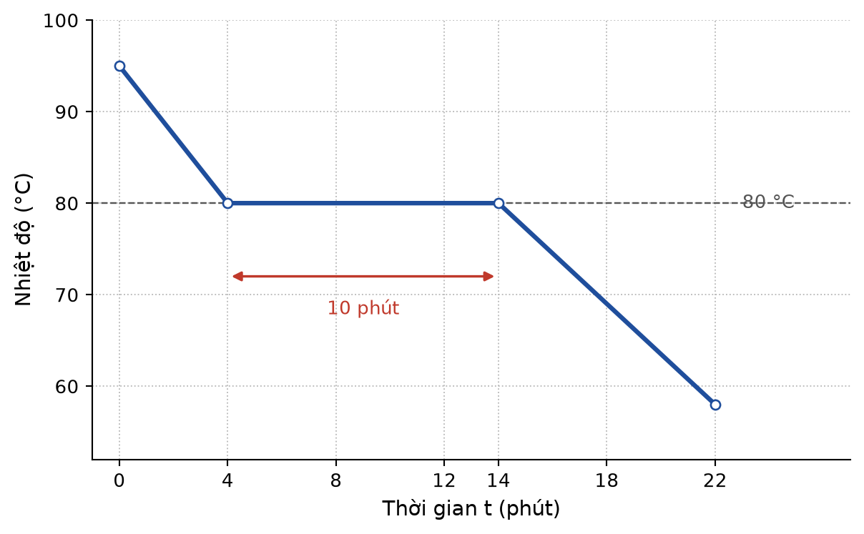
A. hoàn toàn ở thể rắn và có nhiệt độ giữ nguyên 80 °C.
B. hoàn toàn ở thể lỏng và đang nguội đi rất chậm.
C. đang đông đặc, tồn tại đồng thời cả thể lỏng và thể rắn.
D. đang nóng chảy nên nhiệt độ của nó không thay đổi.
Câu 11. Khi bước ra khỏi hồ bơi, dù trời không có gió ta vẫn cảm thấy lạnh. Nguyên nhân chính là
A. nước trên da bay hơi và thu nhiệt lượng từ cơ thể.
B. nhiệt độ của nước trong hồ luôn thấp hơn nhiệt độ cơ thể.
C. không khí dẫn nhiệt tốt hơn nước nên lấy nhiệt của da nhanh hơn.
D. áp suất khí quyển tác dụng lên da làm nội năng của da giảm đi.
Câu 12. Hai vật A và B làm bằng cùng một chất, đang ở cùng một nhiệt độ. Khối lượng của A gấp đôi khối lượng của B. So sánh nội năng của hai vật, ta có
A. nội năng của A gấp đôi nội năng của B.
B. nội năng của A bằng nội năng của B vì cùng nhiệt độ.
C. nội năng của A bằng một nửa nội năng của B.
D. không thể so sánh vì còn phụ thuộc vào hình dạng của hai vật.
Câu 13. Hình vẽ là đồ thị nhiệt lượng cung cấp theo độ tăng nhiệt độ của hai chất lỏng X và Y có cùng khối lượng 1,0 kg. Tỉ số giữa nhiệt dung riêng của X và của Y là
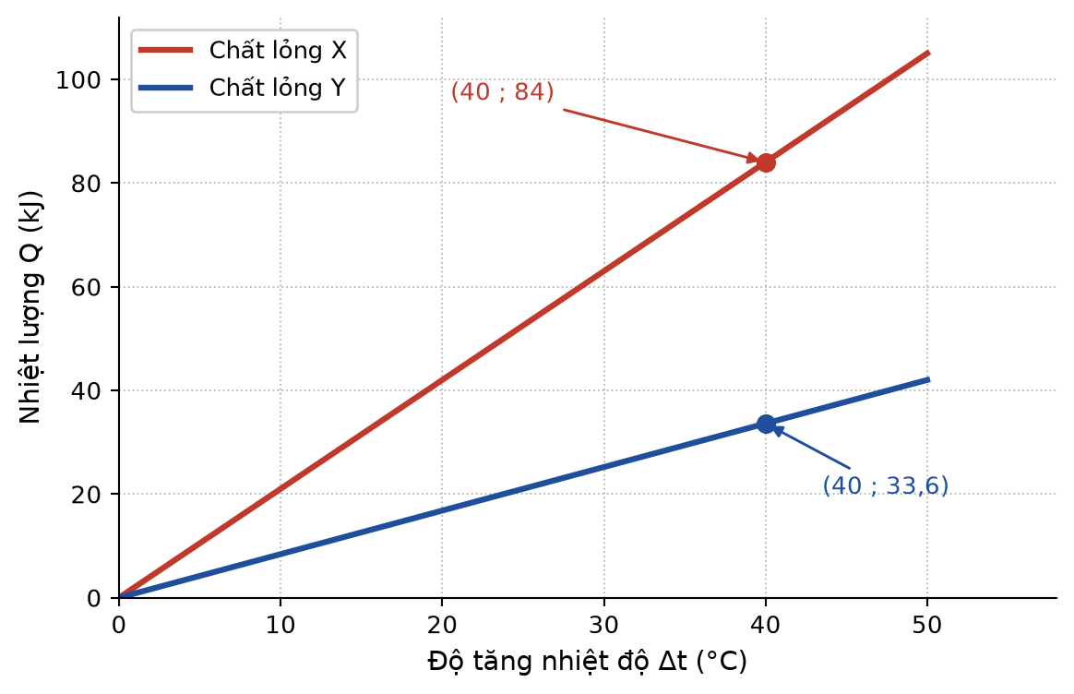
A. 5,0. | B. 0,4. | C. 1,5. | D. 2,5.
Câu 14. Nhiệt lượng toả ra khi 0,80 kg hơi nước ở 100 °C ngưng tụ hoàn toàn thành nước ở 100 °C là
A. 9,040·10⁵ J. | B. 1,808·10⁶ J. | C. 2,260·10⁶ J. | D. 3,360·10⁵ J.
Câu 15. Trộn 2,0 kg nước ở 90 °C với 3,0 kg nước ở 20 °C trong một bình cách nhiệt. Bỏ qua nhiệt dung của bình, nhiệt độ của hỗn hợp khi cân bằng nhiệt là
A. 42 °C. | B. 48 °C. | C. 55 °C. | D. 60 °C.
Câu 16. Một thanh sắt khối lượng 2,0 kg toả ra nhiệt lượng 92 kJ khi nguội đi. Độ giảm nhiệt độ của thanh sắt là
A. 200 °C. | B. 50 °C. | C. 100 °C. | D. 46 °C.
Câu 17. Nhiệt lượng cần cung cấp để làm 250 g nước đá ở 0 °C tan hết rồi tiếp tục nóng lên tới 20 °C là
A. 104,5 kJ. | B. 83,5 kJ. | C. 21,0 kJ. | D. 125,5 kJ.
Câu 18. Trong thí nghiệm đo nhiệt dung riêng của nước bằng oát kế, nhiệt kế và dây đốt nhúng trong cốc nước, nguyên nhân chính gây sai số là
A. nước trong cốc luôn có nhiệt độ đồng đều nên nhiệt kế đo rất chính xác.
B. một phần nhiệt lượng truyền ra môi trường và truyền cho cốc, nhiệt kế.
C. dây đốt biến toàn bộ điện năng tiêu thụ thành nhiệt lượng cấp cho nước.
D. khối lượng nước trong cốc được cân bằng cân điện tử có sai số rất nhỏ.
PHẦN II. Câu trắc nghiệm đúng sai.
Thí sinh trả lời từ câu 1 đến câu 4. Trong mỗi ý a), b), c), d) ở mỗi câu, thí sinh chọn đúng hoặc sai.
Câu 1. Hình vẽ là đồ thị nhiệt độ theo thời gian khi làm nguội một lượng naphtalene ở thể lỏng trong không khí.
a) Nhiệt độ đông đặc của naphtalene là 80 °C.
b) Trong 4 phút đầu tiên, naphtalene ở thể rắn và đang nguội dần.
c) Trong quá trình đông đặc, naphtalene vẫn toả nhiệt ra môi trường nhưng nhiệt độ của nó không đổi.
d) Sau phút thứ 14, naphtalene ở thể lỏng và tiếp tục nguội đi.
Câu 2. Hình vẽ là sơ đồ bộ thí nghiệm đo nhiệt nóng chảy riêng của nước đá. Một điện trở đun có công suất 40 W được đặt trong khối nước đá đang tan ở 0 °C. Sau 8,0 phút, cân điện tử cho biết khối lượng nước chảy xuống cốc hứng tăng thêm 56 g. Bỏ qua mọi hao phí nhiệt.
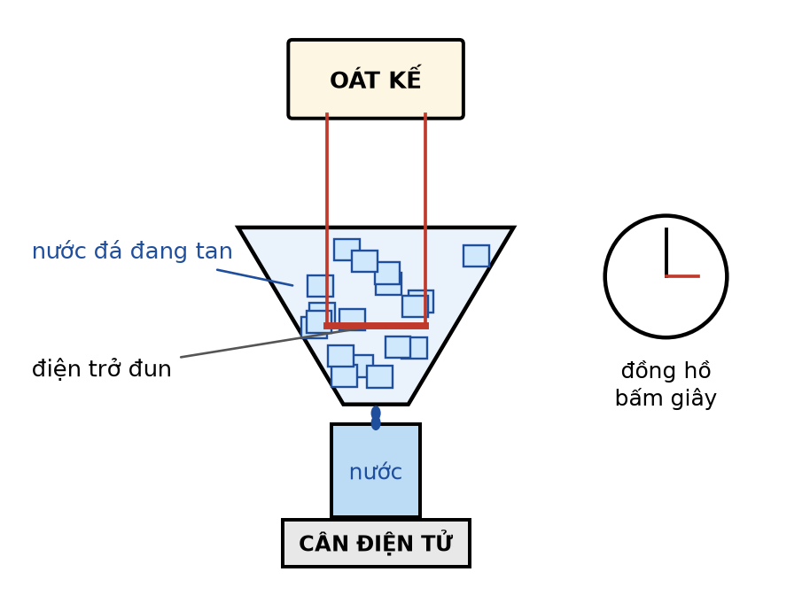
a) Trong suốt thí nghiệm, nhiệt độ của khối nước đá không đổi và bằng 0 °C.
b) Nhiệt lượng mà điện trở cung cấp trong 8,0 phút là 320 J.
c) Nhiệt nóng chảy riêng của nước đá xác định được từ thí nghiệm này xấp xỉ 3,43·10⁵ J/kg.
d) Nếu có thêm một phần nước đá bị tan do nhiệt của môi trường truyền vào thì giá trị λ đo được sẽ lớn hơn giá trị thực.
Câu 3. Xét các phát biểu về nhiệt độ và thang nhiệt độ.
a) Nhiệt độ 37 °C tương ứng với 310,15 K.
b) Một độ chia của thang Kelvin có độ lớn bằng một độ chia của thang Celsius, do đó một độ chênh lệch nhiệt độ có cùng trị số trong hai thang.
c) Nói một vật có nhiệt độ 0 °C nghĩa là vật đó không còn nội năng.
d) Khi hai vật có cùng nhiệt độ được đặt tiếp xúc nhau thì vật có khối lượng lớn hơn sẽ truyền nhiệt cho vật kia.
Câu 4. Một học sinh thả 100 g nước đá ở 0 °C vào 500 g nước ở 30 °C đựng trong bình cách nhiệt. Bỏ qua nhiệt dung của bình.
a) Nhiệt lượng cần cung cấp để làm tan hết 100 g nước đá là 33,4 kJ.
b) Nhiệt lượng lớn nhất mà 500 g nước ở 30 °C có thể toả ra khi hạ xuống 0 °C là 63,0 kJ.
c) Nước đá không tan hết và hỗn hợp có nhiệt độ cuối cùng bằng 0 °C.
d) Nếu thay 100 g nước đá bằng 100 g nước ở 0 °C thì nhiệt độ cân bằng của hỗn hợp sẽ thấp hơn.
PHẦN III. Câu trắc nghiệm trả lời ngắn.
Thí sinh trả lời từ câu 1 đến câu 6.
Câu 1. Tính nhiệt lượng (theo kJ) cần cung cấp để làm 3,0 kg nước nóng lên từ 28 °C đến 88 °C. (Kết quả làm tròn đến hàng đơn vị.)
Trả lời: ................................................
Câu 2. Thả một khối đồng khối lượng 800 g đang ở 150 °C vào 1,2 kg nước ở 25 °C đựng trong bình cách nhiệt. Bỏ qua nhiệt dung của bình. Tính nhiệt độ khi cân bằng nhiệt (theo °C, làm tròn đến hàng phần mười).
Trả lời: ................................................
Câu 3. Một ấm điện có công suất 1200 W đun 1,8 kg nước từ 20 °C đến sôi ở 100 °C trong 9,0 phút. Tính hiệu suất của ấm (theo %, làm tròn đến hàng đơn vị).
Trả lời: ................................................
Câu 4. Cần bao nhiêu gam nước đá ở 0 °C để hạ nhiệt độ của 500 g nước từ 35 °C xuống còn 5 °C trong một bình cách nhiệt? Biết nước đá tan hết. (Kết quả làm tròn đến hàng đơn vị.)
Trả lời: ................................................
Câu 5. Một lượng khí dãn nở và thực hiện công 350 J lên môi trường bên ngoài; trong quá trình đó nội năng của khí giảm 120 J. Tính nhiệt lượng mà khí nhận được (theo J).
Trả lời: ................................................
Câu 6. Tính nhiệt lượng (theo kJ) toả ra khi 400 g hơi nước ở 100 °C ngưng tụ hoàn toàn rồi nguội xuống 40 °C. (Kết quả làm tròn đến hàng đơn vị.)
Trả lời: ................................................
----------- HẾT -----------
Học sinh không được sử dụng tài liệu. Cán bộ coi thi không giải thích gì thêm.

